TISKOVÁ ZPRÁVA
MBA stipendia pro podnikatele zasažené koronakrizí
Praha – 28. května 2020 – Institut CEMI poskytuje stipendia na online MBA studium pro podnikatele postižené současnou krizí. Pro studijní ročník se zahájením v říjnu 2020 je v programu připraveno celkem 6 míst, z toho 3 se 100% stipendiem a další s 50% stipendiem na MBA studium. Stipendisté se budou moci vzdělávat v managementu, leadershipu, strategickém či projektovém řízení, osobním rozvoji a v dalších manažerských i odborných disciplínách dle svých potřeb.
V poslední době jsme svědky značné vlny solidarity a projevů filantropie nejen mezi občany, ale i ze strany podnikatelských subjektů. Tento projekt je však svým zaměřením jiný než většina ostatních. Jedno staré čínské přísloví říká, že pokud dáte člověku rybu, zasytíte ho na jeden den, pokud ho však naučíte rybařit, zasytíte ho na celý život. A právě možnost naučit se samostatně vypořádat s úskalími byznysu je principem podpory v rámci stipendijního programu COVID poskytovaného institutem CEMI.
Štěpán Mika, ředitel institutu CEMI, k tomu říká: „Dlouhodobě podporujeme vzdělávání lidí, kteří si nemohou dovolit MBA studium sami financovat. Doposud jsme tak poskytli stipendium 18 handicapovaným studentům, v celkové výši přesahující 2,5 milionu korun. Nyní jsme se však vzhledem k okolnostem rozhodli podpořit poněkud odlišnou cílovou skupinu.“ Tou odlišnou cílovou skupinou jsou míněni právě podnikatelé, ať již společníci s.r.o. nebo živnostníci, kteří byli současnou krizí výrazně zasaženi. „Většina z nás, myslím, cítí, že vládní podpora postiženým podnikatelům není dostatečná a nevyhnutelně tak dojde k tomu, že řada z nich bude muset hledat nové oblasti svého působení. A právě například s realizací nového podnikatelského záměru jim může MBA studium pomoci. Stejně tak se mnoho živnostníků zřejmě rozhodne ukončit provozování živnosti a přejít do zaměstnaneckého poměru. I v tomto případě jsou pak pro ně MBA titul a získané znalosti a dovednosti výraznou konkurenční výhodou na trhu práce.“ Díky tomu, že studium MBA na institutu CEMI probíhá 100% online, koronakrize výuku nijak neohrozila a v polovině března byl zahájen již 18. ročník MBA kurzů. „I proto bychom rádi podpořili ty, kteří takové štěstí neměli a jejichž byznys byl současným děním paralyzován,“ dodává Mika.
Principem výuky jsou především individuální konzultace s lektory, v jejichž rámci studenti řeší konkrétní záležitosti ze své praxe. Stipendisté tak získají možnost průběžně konzultovat reálné problémy své firmy s odborníky na danou problematiku, a pod jejich vedením zpracovat u každého studijního modulu návrh jejich řešení formou prakticky orientované semestrální práce.
Že MBA studium opravdu pomáhá, potvrzuje například Michal Prager, jeden z absolventů stipendijního programu pro handicapované: „Stipendijní program na CEMI mi pomohl především získat nové vědomosti a zkušenosti, které jsem využil k rozvoji podnikání v neziskové organizaci Pestrá, o.p.s. Ta díky tomu získala několik zajímavých zakázek, které jí pomohly kofinancovat výcvik asistenčních psů. Později jsem se také stal radním pro sociální věci a zdravotnictví na Praze 14.“
Příjem žádostí odstartoval 28. května 2020 a probíhá do 30. června 2020. Detailní informace k tomuto stipendijnímu programu naleznou zájemci na webových stránkách institutu www.cemi.cz.

Kontakt pro média:
Mgr. Štěpán Mika
ředitel institutu CEMI
E-mail: stepan.mika@cemi.cz
Tel.: 608 624 443
www.cemi.cz

O institutu CEMI (Central European Management Institute)
Institut CEMI byl založen v roce 2011 s cílem poskytovat kvalitní online MBA a LLM vzdělání na evropské úrovni. Studium trvá 1 rok a je dostupné především studentům z České a Slovenské republiky. Jako první ve střední Evropě také obdržel prestižní UK akreditaci ASIC Premier Institution. Všechny česky vyučované MBA a LLM obory na CEMI jsou navrženy a přizpůsobeny potřebám českých a slovenských studentů a také místnímu trhu práce. MBA programy v angličtině jsou celosvětově využitelné a jsou vyučovány mezinárodním týmem lektorů. S více než 1 740 klienty patří mezi nejvýznamnější a největší poskytovatele MBA a LLM studia ve střední Evropě. V rámci průzkumu efektivity vzdělávání manažerů byl institut CEMI agenturou Ipsos vyhodnocen jako instituce poskytující nejefektivnější MBA studium při zaměstnání v ČR. Více informací naleznete na www.cemi.cz.

FOTOGALERIE:
Mgr. Štěpán Mika, ředitel a majitel institutu CEMI. FOTO: Institut CEMI
Fotografie ke stažení ZDE.
Absolventi MBA studia na institutu CEMI na slavnostní promoci v Břevnovském klášteře. FOTO: Institut CEMI
Fotografie ke stažení ZDE.
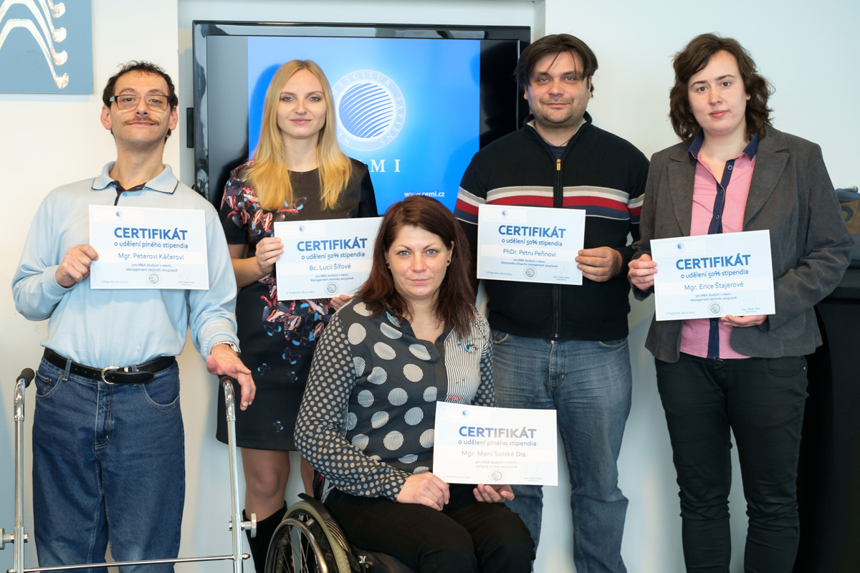
Stipendisté předchozích ročníků v rámci stipendijního programu pro handicapované. FOTO: Institut CEMI
Fotografie ke stažení ZDE.
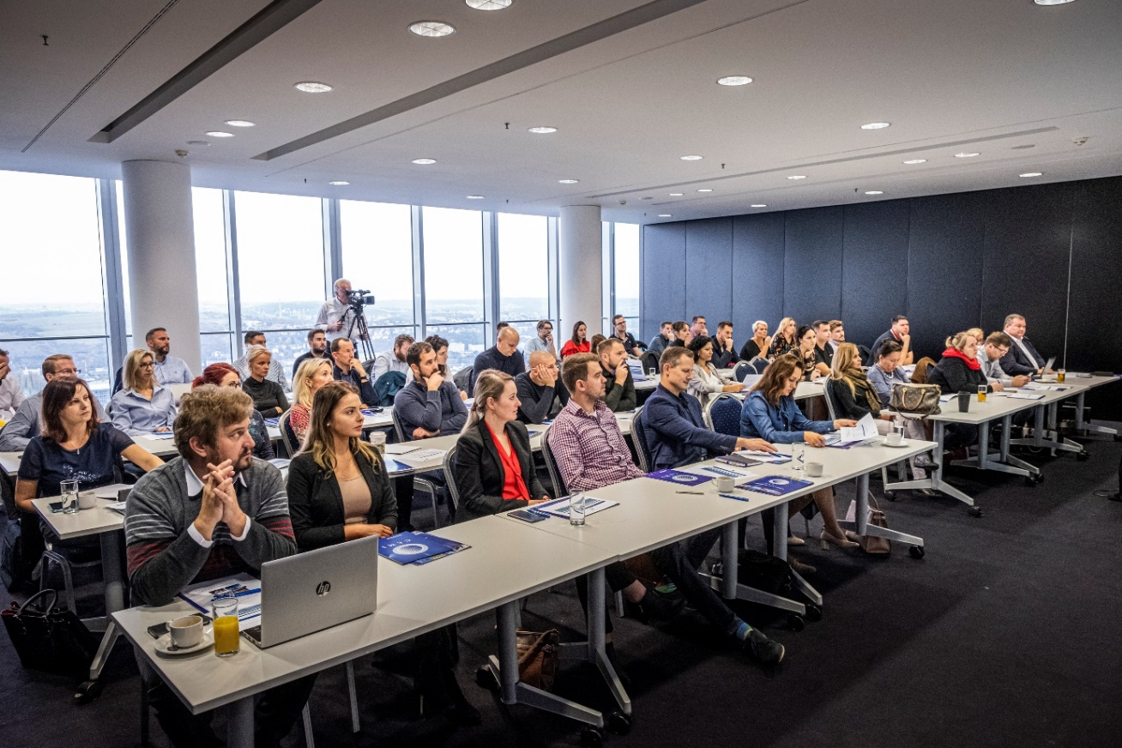
Úvodní nepovinné setkání MBA studentů v mrakodrapu City Tower. FOTO: Institut CEMI
Fotografie ke stažení zde.
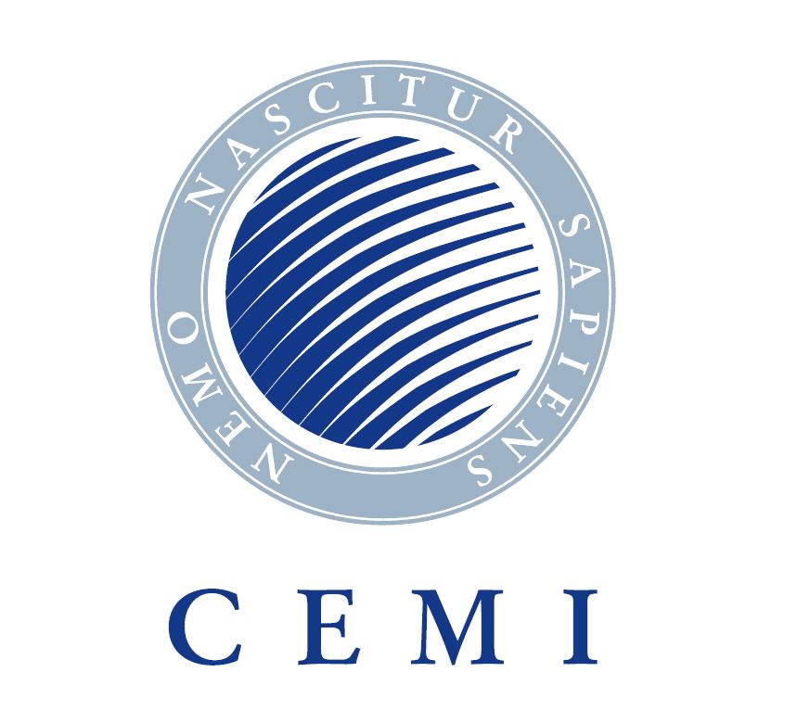
Logo institutu CEMI. © Institut CEMI
Logo ke stažení ZDE

